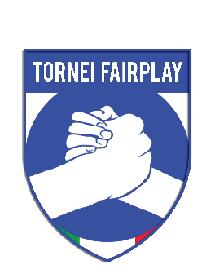

DICHIARAZIONE DI SCARICO DI RESPONSABILITÀ PER GLI ATLETI PARTECIPANTI

Dati del Richiedente

Nome___________________________________
Cognome______________________________
Luogo di nascita___________________________
Nato il__________________________________
Residenza: via_________________________________________________________________
CAP_______________________ città__________________________________________________
Telefono _________________________
E-mail _________________________________________

Dichiarazione di scarico di responsabilità

Con la firma della presente scheda l’atleta dichiara di conoscere e accettare integralmente il regolamento del torneo/campionato.
Dichiaro espressamente, sotto la mia responsabilità, ed in attesa di produrre l’apposito certificato medico, di essere in possesso di sana e robusta costituzione per la pratica di attività sportive non agonistiche.

Dichiaro infine di esonerare l’ “Associazione Sportiva Dilettantistica FairPlay” da ogni responsabilità in ordine a qualsiasi danno e/o lesione che dovesse essere provocata a me stesso o che io dovessi provocare a terzi e/o cose nell’esercizio delle varie attività fisico-sportive svolte durante la manifestazione.

Dichiaro di avere attentamente letto e valutato il contenuto del presente documento e di avere compreso chiaramente il significato di ogni singolo punto prima di sottoscriverlo. Capisco e condivido pienamente gli scopi di queste norme stabilite per la mia sicurezza e che non rispettarle può porre sia me che i miei compagni in una situazione di pericolo durante lo svolgimento del torneo/ campionato.

Data ___________________ Firma _________________________________________

